Муниципальное образовательное учреждение
«Средняя общеобразовательная школа № 3 имени Константина Матвеевича Трухинова» города Северодвинска Архангельской области

Сценарий заседания семейного клуба «Мы вместе!»

Участники: родители учащихся 1 класса

Подготовила
Гладышева Галина Игоревна,
учитель начальных классов.

Северодвинск, 2010 год
Заседание семейного клуба «Мы вместе!»
Участники: родители учащихся 1 класса.
Эпиграф:
«Каждая семья неповторима.
И мы все вместе – неповторимая замечательная большая дружная семья».
Плакат со словами.
Марк Аврелий
«Семья – это место приземления для старших, стартовая площадка для младших и маячок взаимоотношений для каждого».

Начало встречи.
Звучит вступление к песне “Маленькая страна” (На слова И. Николаева, музыка И. Николаева)
Есть за горами, за лесами
Маленькая страна.
Там мама с добрыми глазами,
Там жизнь любви полна.
Там мне всегда тепло и ясно,
Там зла и горя нет.
Там лучик солнца поселился
И излучает свет.
ПРИПЕВ:
Маленькая страна
-Это моя семья.
Там, где родился я и вырос,
-Где любят все меня.

Ведущий.
(Стихи Ларисы Рубальской)
Когда появилось слово семья?
Когда-то о нём не слыхала Земля –
Но Еве сказал перед свадьбой Адам;
– Сейчас я тебе семь вопросов задам:
Кто деток родит мне, богиня моя?
Ева тихонько ответила: «Я»
– Кто их воспитает, царица моя?
Ева покорно ответила: «Я»
– Кто есть приготовит, о радость моя?
Ева всё также ответила: «Я»
– Кто платье сошьёт, постирает бельё,
Меня приласкает, украсит жильё?
«Я, я», – тихо молвила Ева: «я, я»,
Сказала она знаменитых семь «Я»
Вот так на Земле появилась семья.
Крепится плакат со словом “Семья»

Звучит стихотворение. И. Молчановой "Семь главных правил". Читают родители.
1. Что значит для меня моя семья?
Конечно - счастье и уют домашний,
Семь правил обязательных храня,
Лишь только семь, но очень - очень важных.

2. Во-первых, это главное - любовь.
Всем сердцем и душою всей, и разумом.
Не просто чтоб бурлила страстью кровь,
А трепетно, и каждый день по-разному.
3. Второе - дети. Что за дом без них?
Пустыня без колодца - не напиться.
А дети - это жизнь, это родник
И продолженье рода. Пусть струится!
4. Потом забота. Лишь она
Очаг семейный сбережет от ветра.
Старайся, чтоб с улыбкою весна
Была всегда с тобою, а не где-то.
5. Четвертое - терпение. Оно
Поможет пережить невзгоды, беды...
И отогреет солнышком окно.
Что инеем заледенело белым.
6. А пятое - ответственность и дом
В фундаменте семейном веский камень.
Они помогут защитить любовь,
От ветра уберечь душевный пламень.
7. Шестое — уваженье. Только с ним
Приобретешь успех, признанье общее
Всегда, считаясь с мнением других,
Научишь, чтоб с твоим считались тоже.
8. И, наконец, седьмое - чистота
- в дому, в душе твоей и помыслах...
Вот так я представляю свой очаг,
Где я любима, счастлива я полностью.

Учитель.
– Что такое семья? Интервью родителей.
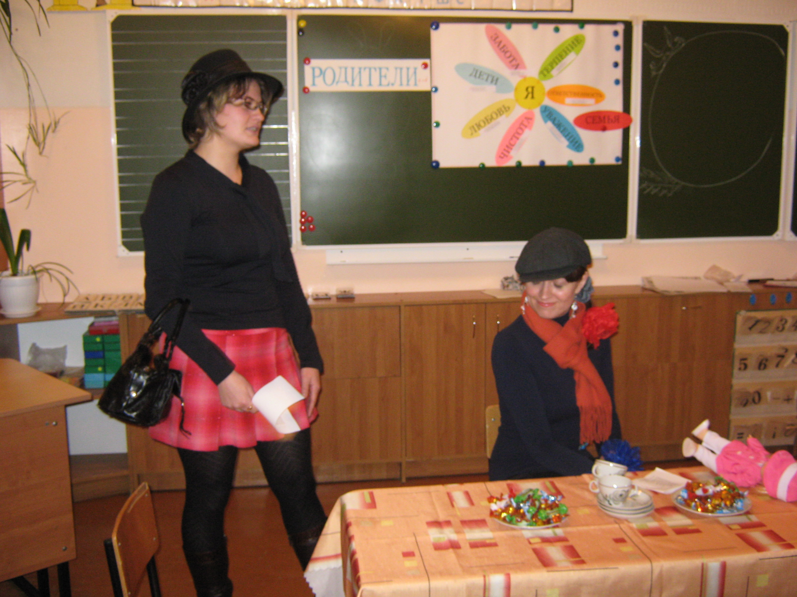
Уважаемые родители! Назовите самые важные слова, которые помогут Вам наладить взаимоотношения в Ваших семьях.
Эти слова станут символом нашего клуба (на плакате появляются слова: забота, терпение, ответственность и другие).

Ведущий:
.Представление семьи (до 3 минут, Ф.И.О.):
- количество членов семьи, их возраст;
- где работают, учатся;
- описание результатов деятельности, направленной на укрепление и развитие семьи, её традиций;
- копии дипломов, грамот и других наградных документов (если имеются)
- фотографии, если есть – публикации о семье.):

Звучит весёлая музыка, на сцене появляется Колобок.
Я Колобок, Колобок
Я ушёл от бабушки,
Я ушёл от дедушки.
Не нужна мне семья
Один справлюсь Я.

Ведущий (обращается к родителям).
Он говорит, что одному лучше и что он сам справится с любым делом. Сейчас мы это проверим (устраиваются соревнования между семьями и Колобком). В каждом конкурсе участвует Колобок.

Конкурс «Пословица недаром молвится»
Пословицы разбиты на две части, составь целое:

Не нужен клад, когда в семье лад.
Когда семья вместе, и сердце на месте.
Каково на дому, таково самому.
В гостях хорошо, а дома лучше.
Не красна изба углами, красна пирогами.
В родной семье и каша гуще.

Конкурс «Мой дом»
Задание: надуть воздушный шарик (это – дом), обставить мебелью (нарисовать фломастером).

Музыкальный конкурс.
А сейчас мы узнаем, какие песни вы поёте вместе с детьми.
Узнать, о чём или о ком поётся в песне:
Она всё лежит да на солнышко глядит. (Черепаха)
Представьте себе: зелёненький он был. (Кузнечик)
Он ничего не проходил, ему ничего не задавали. (Антошка)
Он бежит, качается. (Вагон)
Они бегут неуклюже. (Пешеходы)
С нею весело шагать по просторам. (Песня)
От неё становится всем теплее. (Улыбка)

Конкурс: «Мы художники»
Ведущий.
Пожалуйста, нарисуйте свою семью (рисуют мамы).

Следующий конкурс для всей семьи называется “Кто больше”
Вам дается слово “родители”, ваша задача: составить как можно больше слов из букв этого слова.

Ведущий.
А теперь, уважаемые родители, угадайте, о чьём ребёнке идёт речь?
Любимая еда этого ребёнка манная каша.
Лучший друг этого ребёнка Дьячков Виталик.
Любимое занятие этого ребёнка игра в шахматы.
Любимый праздник этого ребёнка день рождения старшей сестры.
Любимая песня этого ребёнка «В лесу родилась ёлочка».
(Предварительно провести в классе анкетирование детей и выбрать самые интересные ответы).

Конкурс «Угадай по голосу».
Ведущий.
Сейчас вы должны угадать голос ребёнка (Включается магнитофонная запись).

Колобок не справляется ни с одним заданием. Он плачет:
– Я хочу домой! К моим любимым дедушке и бабушке! Я буду их слушаться, помогать им, жалеть их. Я понял, что один я ни с чем не справлюсь. У вас очень хорошие, дружные семьи, вы любите друг друга. И мои родные переживают за меня и скучают. Спасибо вам, что вразумили меня. Берегите свои семьи, любите друг друга!

Проводится игра: “Устами младенца”.
Уважаемые родители, вы все когда-то были маленькими, не знали многих слов, но объясняли их по-своему. Попробуйте узнать слова по описанию.
Это когда все вместе: мама, папа и я (семья).
Самый нежный, самый дорогой, самый любимый человек на земле (мама).
Место, где мы все бываем вместе (дом).
За столом утром (завтрак)
Бывает один раз в году, но все его очень любят и ждут (день рождения).
Это такое маленькое, пищащее, доставляющее много хлопот, но его все любят, (ребенок).
В них играют все дети (игрушки).

Следующий конкурс называется “Самый сильный”
Вы, конечно, догадались, что в этом конкурсе участвуют папы.

Истинный мужчина терпеливый, скромный от рожденья,
Нежный муж, заботливый отец —
Истинный мужчина без сомненья!
Каждый папа получает газету. Нужно одной рукой быстрее всех собрать газету в кулак.
Читают стихи папы (хором).
Конечно, у женщин
Есть слабостей много,
Но мы, как мужчины,
Должны им всегда
Улыбаться с порога,
А главное – многое им обещать,
Любить их, ошибок нечаянных не замечать.
Не страшен им омут
И грохот картечи,
Когда они слышат медовые речи.

А теперь мы хотим проверить ваши творческие способности.
Наш следующий конкурс “Театральный”.
Вам дается одна из ситуаций (по жребию):
В море на корабле.
В переполненном автобусе.
На перемене в школе.
Вы должны показать сценку - пантомиму, как бы вы пообедали, находясь в данной ситуации. Зрители и жюри должны догадаться, где вы обедаете.

Учитель: А теперь немного отдохнем и посмотрим небольшую историю, которая происходит в некоторых семьях. А может быть такое бывает и у вас?
Сценка “Три мамы ”.
Действующие лица:
Ведущий,
дочка Танюша,
мама и бабушка.
За столом 4 стула. На одном сидит Танюша с куклой.
Ведущий:
Танюша под вечер
С прогулки пришла
И куклу спросила...
Танюша:
Как, дочка, дела?
Опять ты запачкала
Ручки и ножки,
Наверно, играла
С собачкой и кошкой?
Опять ты залезла
Под стол, непоседа?
Опять просидела
Весь день без обеда?
С этими дочками
Просто беда!
Скоро ты будешь,
Как спичка, худа.
Иди-ка обедать, вертушка!
(Усаживает куклу рядом за стол.)
Ведущий:
Танюшина мама
С работы пришла
И Таню спросила...
Мама:
Как дочка дела?
Опять заигралась,
Наверно, в саду?
Опять ухитрилась
Забыть про еду?
“Обедать!”, –
Кричала бабуля 100 раз,
А ты отвечала:
“Сейчас, да сейчас”
С этими дочками –
Просто беда!
(Усаживает дочку за стол.)
Ведущий:
Тут бабушка,
Мамина мама пришла
И маму спросила:
Бабушка:
Как дочка дела?
Наверно в больнице
За целые сутки
Опять для еды
Не нашлось ни минутки,
А вечером съела
Сухой бутерброд.
Ведь столько у вас
Там забот и хлопот.
Нельзя же сидеть
Целый день без обеда,
Уж доктором стала,
А все непоседа.
Ты ведь, родная, так молода...
С этими дочками
Просто беда!
(Мама садится за стол, бабушка расставляет чашки.)
Ведущий:
Три мамы в столовой сидят.
Три мамы на дочек глядят:
Что с дочками делать упрямыми?
Все:
Ох, как непросто быть мамами!

Аукцион улыбок”
Ведущий. Мне ответьте без ошибки: дружба начинается с …(улыбки)
Учитель:
В большинстве случаев и знакомство начинается с улыбки. Улыбка ничего не стоит, но ценится очень дорого. Она длится мгновение, а в памяти остаётся, порой, навсегда. Шекспир считал, что улыбкой можно добиться больше, чем мечом. Хочешь завоевать друзей – улыбайся.
Оглянитесь вокруг, какие улыбки нас окружают. А впрочем, какие бывают улыбки?
Выигрывает последний, подобравший эпитет к слову “улыбка”.
Но, победит и тот, кто придумает самый оригинальный эпитет.

Конкурс «Комплимент»
Ведущий. Я думаю всем нравиться своя семья. Кто сможет объяснить значение слова комплимент.
Комплимент – это похвала, любезные, приятные слова, лестный отзыв. Предлагаю сказать своей семье комплимент. (Слова пишут на заранее заготовленных лучиках).
(родная, дружная, счастливая, трудолюбивая и другие слова).

Пять минут полезных советов. Слово учителю.
1.Чаще показывайте детям, как вы их любите, не скрывайте этого.
2.Не бойтесь попросить совета у вашего ребёнка – это только сблизит вас.
3.Старайтесь, чтобы друзья вашего ребёнка обязательно бывали в вашем доме – вы должны их хорошо знать.
4.Обсуждайте возникшую проблему спокойно, без крика и раздражения – тогда ваш ребёнок ничего не будет от вас скрывать.
5.Будьте примером для ребёнка, ведь как сейчас вы относитесь к нему, так и к вам будут относиться в старости.
6.Помните, что ребёнок – гость в вашем доме, который со временем покинет родное гнездо, и воспитать его надо так, чтобы он никогда не забывал свою семью и тепло родного дома.

Заканчивается праздник песней, которую поют все вместе.
Песня. Слова и музыка О. Митяева.
Изгиб гитары желтой ты обнимаешь нежно,
Струна осколком эха пронзит тугую высь.
Качнется купол неба большой и звёздно-снежный,
Как здорово, что все мы здесь сегодня собрались! (2 раза).

Как отблеск от заката, луна меж сосен пляшет
Ты что грустишь, бродяга, а ну-ка, улыбнись!
И кто – то очень близкий тебе тихонько скажет:
Как здорово, что все мы здесь сегодня собрались! (2 раза).

И все же с болью в горле мы тех сегодня вспомним,
Чьи имена, как раны, на сердце запеклись,
Мечтами их и песнями мы каждый вздох напомним,
Как здорово, что все мы здесь сегодня собрались! (2 раза).

Учитель: В память о сегодняшней встрече наш семейный клуб дарит вам памятные адреса.
Учитель:
Давайте будем дружить
Друг с другом,
Как птицы с небом,
Как ветер с лугом,
Как парус с морем,
Трава с дождями,
Как дружит солнце со всеми нами!
…Пусть счастливою будет дорога,
Будет радость, удача, друзья!
Но семейного клуба порога
Забывать никогда Вам нельзя!

Литература.
1. Дереклеева Н. И. Справочник классного руководителя (1-4 классы). – Москва: ВАКО, 2005.
2. Павлова О. В. Родительские собрания. 4 класс. На пути к пониманию ребёнка. – Волгоград: Учитель, 2008.
3. Ушакова О. Д. Пословицы и стихи о семье и детях: Справочник школьника. – Издательство: Литера, 2008.
4. http://mitritch.com/video_post/43529 Сценка “Три мамы ”.

